Безопасное поведение на водоемах.

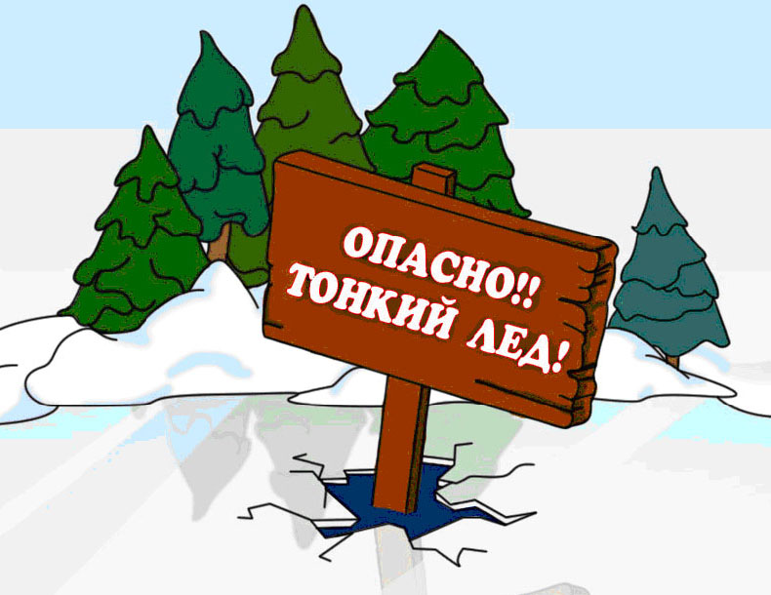
ПРАВИЛА ДВИЖЕНИЯ ПО ЛЬДУ.

Всем кто решил пройти по льду, еще на берегу не будет лишним потратить 2 минуты на изучение географии замершей реки, озера.
- Постарайтесь заметить тропу или следы.
- Если их нет, наметьте еще с берега свой маршрут и возьмите с собой крепкую палку, для того чтобы проверить прочность льда. Заранее посмотрите, нет ли подозрительных мест:
  - Лед может быть не прочным около стока вод;
  - Тонкий и рыхлый лед вблизи кустов, камыша, под сугробами, в местах, где водоросли вмерзли в лед;
  - Следует обойти площадки, покрытые толстым слоем снега: под снегом лед всегда тоньше;
  - Тонкий лед и там, где бьют ключи, где быстрое течение или впадает в реку ручей;
  - Особенно осторожно нужно спускаться с берега: лед может неплотно соединяться с сушей, возможны трещины, подо льдом может быть воздух.

КАКОЙ ЛЕД МОЖНО СЧИТАТЬ БЕЗОПАСНЫМ?

    - Для одиночного пешехода с рюкзаком или ручной кладью – зеленоватого оттенка, толщиной не менее 7 сантиметров;
    - Для верхового на лошади – 12 сантиметров;
    - Для груженного грузового автомобиля – 40 сантиметров;
    - Для устройства катка – не менее 10-12 сантиметров.
Массовая пешая переправа может быть организована при толщине льда не менее 15 сантиметров

ПОМНИТЕ: идти по льду лучше гуськом, с интервалом не менее 5 метров.

ЕСЛИ ВЫ ПОПАЛИ В ХОЛОДНУЮ ВОДУ

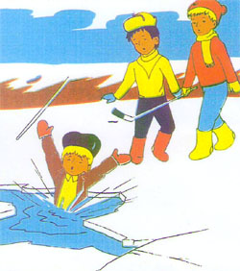
Особенно опасно внезапно оказаться в ледяной воде!
Это может произойти в результате аварии воздушного судна или плавающего транспортного средства; человек может провалиться под лед во время зимней рыбалки или, например, катаясь на снегоходе по замерзшей реке, пруду и т.д.
Наш организм теряет тепло, если температура воды ниже 33 ۫ С.
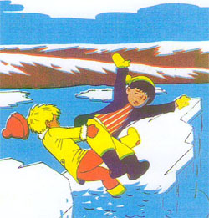
Что испытывает человек в ледяной воде?
- Перехватывает дыхание, голову будто сдавливает железный обруч;
- Сердце бешено колотится, артериальное давление резко поднимается до опасного уровня;
Непроизвольный вдох несет особую угрозу – если в этот момент человека накрывает волна – можно захлебнуться.
- Начинается сильная дрожь (организм включает резервную систему теплопроизводства);

СПОСОБЫ ВЫЖИВАНИЯ ДЛЯ ЛЮДЕЙ, ПОПАВШИХ В ЛЕДЯНУЮ ВОДУ.

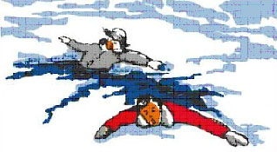
Прежде всего, необходимо замедлить наступление переохлаждения (увеличивается срок пребывания в воде с низкой температурой):
- Находясь на плаву, голову следует держать как можно выше над водой;
- Минимально затрачивать физические усилия;
- Ни в коем случае не сбрасывайте обувь, одежду и головной убор (намокшая одежда сыграет роль изолятора, защищающего от быстрого охлаждения);
- Оказавшись в воде оцените обстановку – что лучше для вас: плыть к берегу или держаться за льдину ожидая помощи. (это в первую очередь зависит от умения плавать, навыков нахождения в ледяной воде, знания фарватера реки и акватории водоема, наличия прочных льдин);
- Главная тактика – приноравливать свое тело к наиболее широкой площади опоры.
- Если вы приняли решение плыть самостоятельно, не делайте резких движений (они ускоряют потерю тепла конечностями);
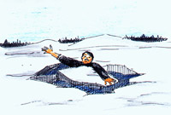
- Опасайтесь острого льда и просто режущих предметов в воде и на дне (холодная вода анестезирует поверхностные участки тела и даже глубокие порезы не чувствуются, но в то же время, холодная вода значительно замедляет процесс свертывания крови, и рана постоянно кровоточит);
- Не пытайтесь выбраться на заведомо тонкий лед. Осторожно проламывая лед, продвигайтесь к берегу или к толстому льду;
- Выбравшись из пролома, нужно откатиться, а затем ползти в ту сторону, откуда шел.
Несмотря на то, что сырость и холод толкают вас побежать и согреться, будьте осторожны до самого берега!

КОГДА ВЫ ВЫБРАЛИСЬ НА БЕРЕГ,
а на помощь в ближайшее время вообще рассчитывать не приходится:
  - снимите с себя всю одежду;
  - максимально отожмите нижнее белье, вытритесь им, снова отожмите и наденьте на тело;
  - не стойте босиком на льду или холодной земле;
  - максимально защитите голову и наденьте что-то на ноги;
  - наденьте верхнюю одежду, пусть даже и замерзшую, и делайте согревающие упражнения, как бы тяжело для вас это ни было;
  - не позволяйте себе заснуть, пока не начнете согреваться.

ДЛЯ ЛЮБИТЕЛЕЙ ЛОВА - СВОИ МЕРЫ ПРЕДОСТОРОЖНОСТИ:

- не следует пробивать несколько лунок рядом;
- опасно собираться большими группами в одном месте;
- не стоит рисковать ловить рыбу возле промоин;
- обязательно нужно запастись веревкой длиной 12-15 метров.

ПОМНИТЕ: Довольно редко лед проламывается мгновенно. Обычно несчастью предшествует проседание льда и характерное потрескивание. В таком случае следует немедленно вернуться назад по своим же собственным следам.

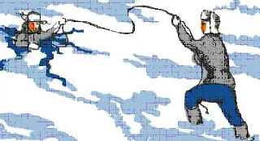
ЕСЛИ КТО-ТО НА ВАШИХ ГЛАЗАХ ПРОВАЛИЛСЯ ПОД ЛЕД.
- помощь должны оказывать не более двух человек.
- подбираться к провалившемуся под лед надо осмотрительно, чтобы самому не оказаться в воде.
Нужно лечь на живот, подползти к пролому и подать пострадавшему длинную палку, веревку, ремень или шарф. Если под рукой ничего не оказалось, допустимо лечь на лед цепочкой, удерживая друг друга за ноги.

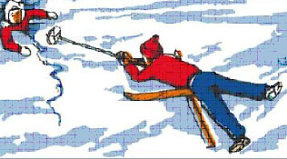
Для оказания первой помощи побывавшему в ледяной воде необходимо первым делом постараться установить палатку или сделать какое-либо укрытие, где спасенного из воды нужно:
- немедленно переодеть в сухую одежду;
- согреть (если есть возможность при помощи грелки, нагретых на огне камней, бутылки и фляги с горячей водой, которые прикладывают к боковым поверхностям грудной клетки, к голове, к паховой области, кладут под мышки);
- напоить горячим сладким чаем, кофе или просто горячей водой;
- тело пострадавшего растереть водкой или спиртом;
- заставить активно двигаться до тех пор, пока он окончательно не согреется.

ПОМНИТЕ: в Вашем распоряжении очень широкий комплекс мер, которые позволят сохранить жизнь и здоровье. Закаливание организма и разумные меры предосторожности при возможном контакте с ледяной водой значительно поднимут Ваши шансы выжить, а то и сведут к минимуму угрозу резкого переохлаждения.

